11-538 International LoneStar 6х4 магистральный седельный тягач с кабиной 73" High Rise Sleeper, полный вес: тягача 23.7-27 тн, автопоезда 41-63.5 тн, Cummins X15 400-605 лс, Navistar International Corporation США 2017 г.
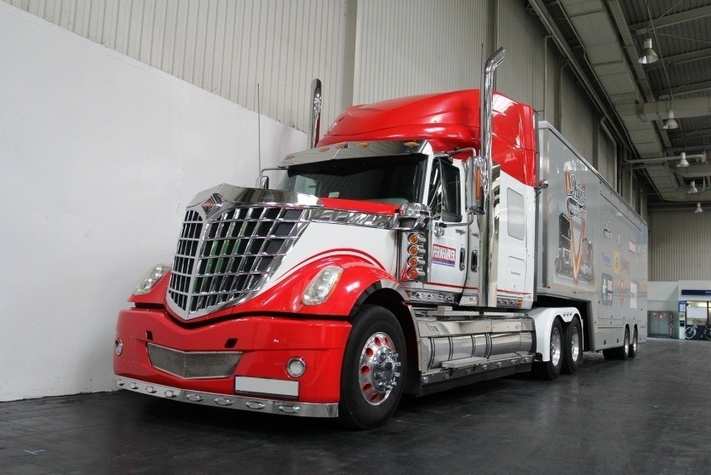
International (Лайсл, штат Иллинойс, 1902-…). В 1902 году слились компании McCormick Harvesting Machine Company и Deering Harvester Company — благодаря этому образовалась компания International Harvester. Она базировалась в Чикаго и производила широчайший спектр продукции — сельскохозяйственную технику, грузовые и легковые (!) автомобили. Бренд International использовался в основном для грузовиков. В 1985 году сельскохозяйственное отделение компании было продано, легковые машины перестали производить ещё раньше, и фирма, переименованная в Navistar International, сфокусировалась исключительно на грузовиках и армейской технике — чем занимается и поныне.

Грузовики и автобусы 15 сентября 2017
Максим Чернявский
Среди всех американских траков один тягач стоит особняком — это LoneStar марки International. Кого-то его внешность ужасает, кого-то приводит в восторг, но равнодушным она не оставляет никого. Однако законы рынка неумолимы: со временем любая машина устаревает. И производители периодически проводят апгрейды и рестайлинги для подогревания интереса к модели. Подошла очередь и «Одинокой Звезды», ведь этот автомобиль на конвейере уже девять лет.
Не зря производитель называет этот запоминающийся стиль «Advanced Classic», продвинутой классикой: внешность LoneStar отсылает к тягачам и пикапам марки полувековой давности. По агрегатам же это обычный тяжелый грузовик: подобные шасси лежат в основе других серий этой марки.
Семейство LoneStar включает пять модификаций
Сложность заключается в том, что экстерьер — это единственное отличие «Лонстара» от собратьев, и поменять его кардинально невозможно. Поэтому и изменения микроскопичны: чуть-чуть для лучшей аэродинамики переработаны поверхности дверей и капота да крепления зеркал.
Зато создатели пошли путем глубоких обновлений внутреннего убранства и узлов. В кабине переработаны органы управления, появился новый информационный дисплей, «прочный и легкий для чистки виниловый интерьер».
Под капотом новое поколение дизелей от Cummins серии X15. Среди отличий — уменьшенный и облегченный каталитический нейтрализатор, увеличенная до 500 л. с. мощность и экологичность EPA10 (аналог Евро-6). Остальные узлы, как водится, широкой номенклатуры сторонних производителей.
Отдельно упоминается обновленная система обогрева. Как заявлено в пресс-релизе, она способна очистить 100% лобового стекла при ˗17°С меньше чем за три минуты после запуска. Имеются и многочисленные электронные помощники, облегчающие жизнь драйверу: к примеру, здесь есть продвинутый круиз-контроль, а также диагностика проблем с машиной в онлайн-режиме.

